

Объем предложенных продуктов ЦЕМАГ основывается на долголетном опыте в области машиностроения и производства комплектных промышленных установок. При этом ЦЕМАГ использует солидные технологические знания. В результате фирма ЦЕМАГ работает по двум направлениям.

Специальное машиностроение

Производство комплектных  
промышленных установок:

Дробильные машины

Гоохоты

Лопастные дробилки  
Двухвалковые дробилки  
Молотковые дробилки

Валковые грохоты

Валковые грохоты с поворотной дробилкой Грохоты резонансных колебаний Вибрационные грохоты

Разгрузочная техника бункера Тележки-выгружатели бункера

Сушилки Трубчатые сушилки

Сушильные барабаны Реакторные барабаны

Прессы Универсальные валковые прессы

Валковые прессы высокого давления Ленточные брикетные прессы

Брикетировочные установки для угля, торфа и древесных стружек, щеп

Брикетные фабрики для остаточных и смешанных веществ

Установки для гранулирования удобрений и установки последующей обработки гранулята

Оборудование дпя подготовки материалов

средней твердости

(уголь, известняк, гипс. зола, мусор)

Установки углеподачи для электростанций

Углеобогатительные и смесительные установки

Установки для золоудаления и утилизации золы

Конвейеры Ленточные конвейеры Шланговые конвейеры Ударопрочные конвейеры Двухвинтовые конвейеры Специальная транспортная техника

Транспортные устройства для гипса из процесса десульфурации дымовых газов

Техника сепарации и отделения камней

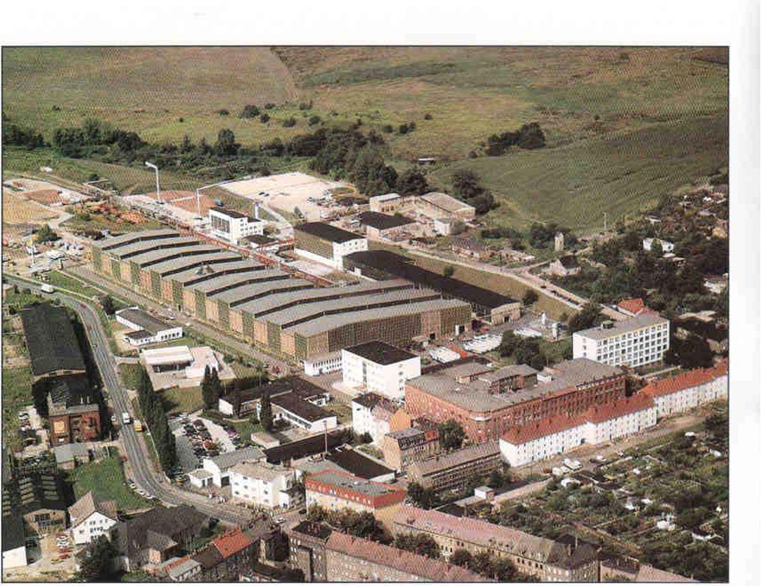

2

vtttttttt: t rc.r/rirrrhrr;

• m H ♦» « tt

t'it 41 ЪИ'Ы «* 41 UtjAAM МЛ A i

jmjwmww

Валковый грохот

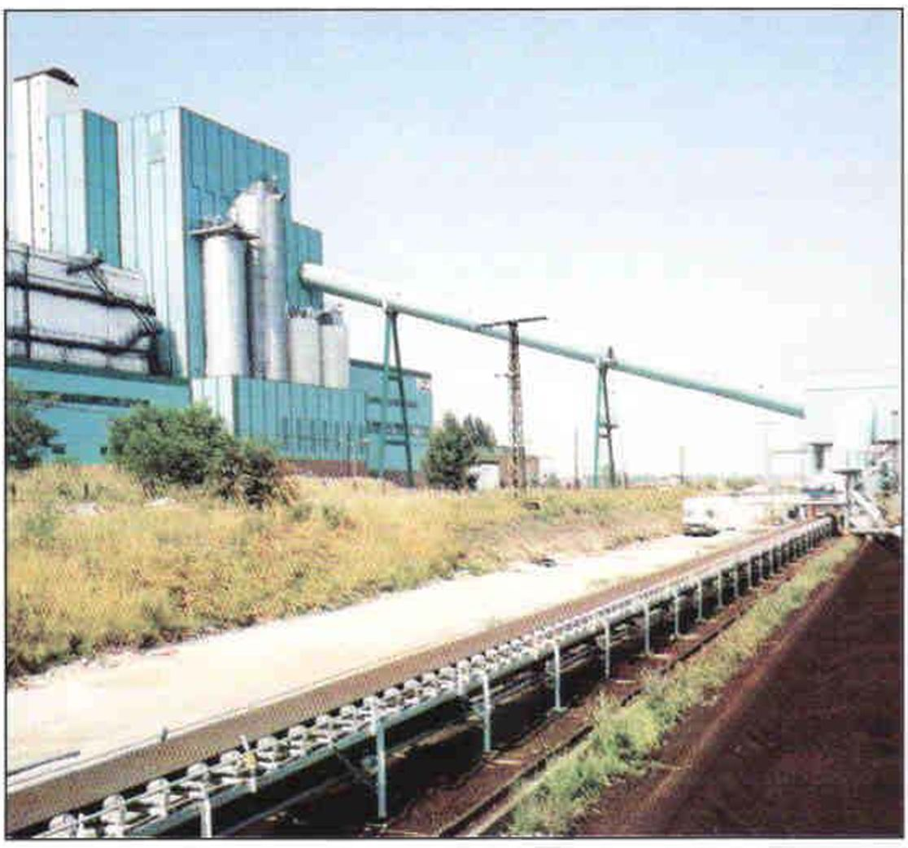

Уголь в качестве важнейщего  
энергоносителя будет  
использоваться еще долгое время.  
Это подтверждают все  
исследования в области развития  
мирового энергоснабжения.  
Огромные месторождения и  
выгодная с точки зрения затрат  
добыча угля позволяет  
разносторонне использовать уголь,  
например:

* на крупных электростанциях для  
  выработки электроэнергии
* на теплоэлектростанциях для  
  выработки электрической и  
  тепловой энергии
* на коммунальных теплостанциях  
  для теплофикации

Уголь в качестве первичного  
энергоносителя будет и в будущем  
использоваться, так как  
современные технологии контроля  
окружающей среды обеспечивают  
предписания по охране природы.

Молотковая дробилка Установка углеподачи

Разгрузочный бункер с дробилкой

Ротор молотковой дробилки

Лопастная дробилка

Новые технологии ЦЕМАГа и его  
компетентность обеспечивают  
экономически целесообразное  
использование угля.

ЦЕМАГ решает поставленные задачи в тесном сотрудничестве с заказчиками и учитывает специфические условия на месте установки.

**Внутреннее и внешнее  
углепогрузочное оборудование  
для угольных электростанций**

**Разгрузочные бункера для  
большегрузных автомобилей**

**Устройства загрузки и  
разгрузки вагонов**

**Бункерные установки**

**Подготовительные и  
смесительные установки**

**Транспортное и обогатительное  
оборудование со специальным  
допуском использования в  
области повышенной  
взрывоопасности**

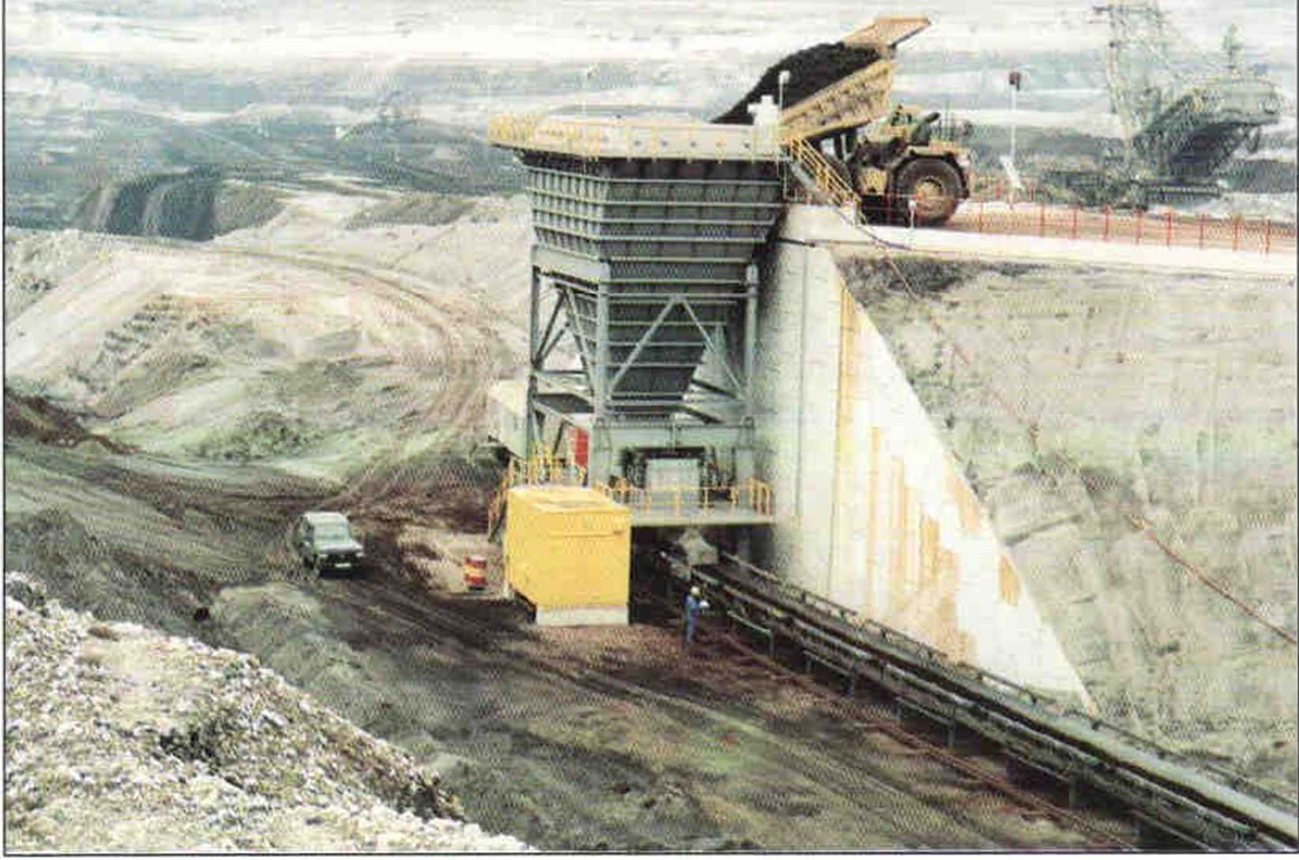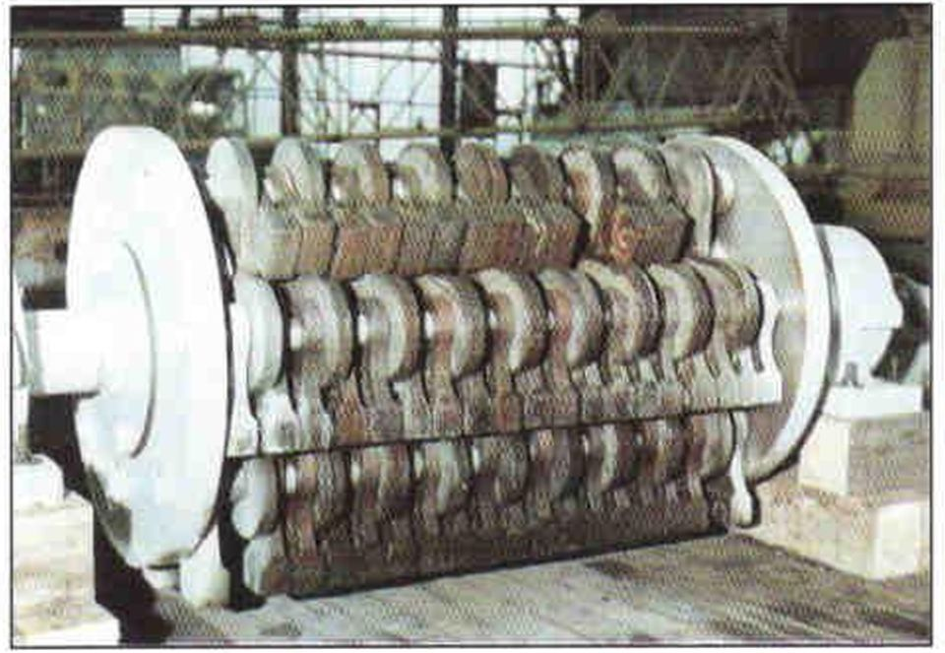

3

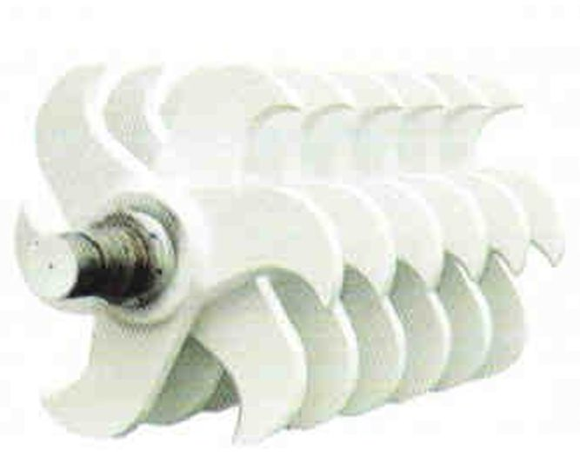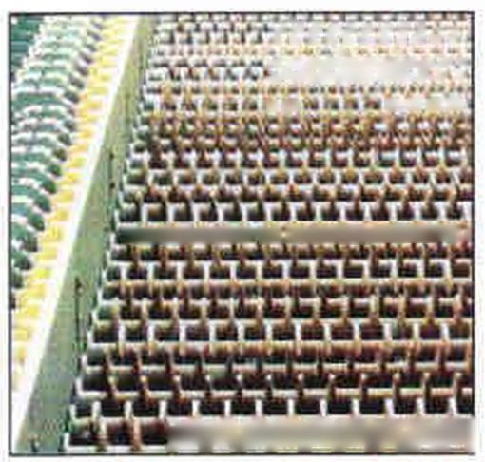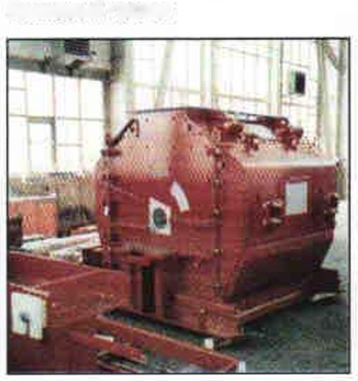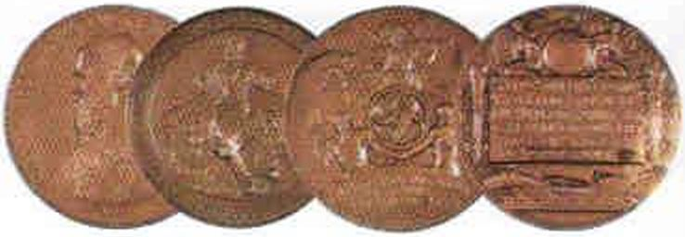

rEMAG

1 Since iSSS

Традициям более 140 лет

В 1855 году инженер Херманн Шеде  
и купец Людвиг Ланге основали в г.  
Цайтце машиностроительное  
предприятие и чугунолитейную.  
Первыми изделиями были  
молотилки, паровые машины,  
паровые котлы, насосы и  
мельничные устройства.

31 декабря 1871 года предприятие  
было переименовано в «Цайтцер  
чугунолитейное и

машиностроительное акционерное  
общество» (ЦЕМАГ).

Когда в 1873 году инженеры Роберт  
Якоби и Аугуст Шульц изобрели  
первый брикетный пресс и первую  
работоспособную сушилку для угля,  
Цемаг сделала решающий шаг в  
области переработки угля и других  
сыпучих материалов.

В результате этого развития уже в  
1896 году было продано 150  
брикетных прессов, а в 1921 году  
была поставлена первая  
комплектная брикетная фабрика для  
Electricity Commission of Victoria,  
Мельбурн. Австралия.

Одновременно расширялась  
производственная программа  
Цемага, так от

производства брикетных установок перешли к измельчительным, размалывающим, транспортным, перегрузочным и сушильным установкам, а также к производству бункеров большой емкости.

Таким образом Цемаг до настоящего времени всегда следовала принципу -основываясь на практический опыт, разрабатывать технические решения будущего.

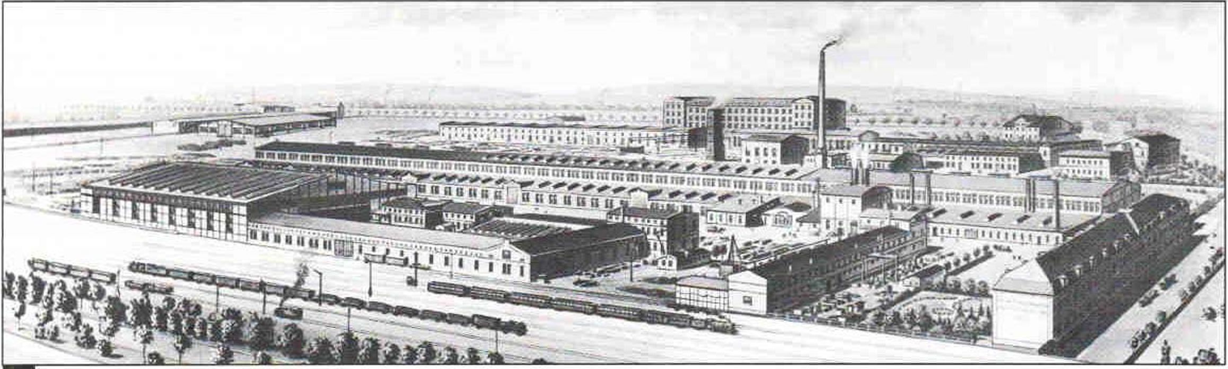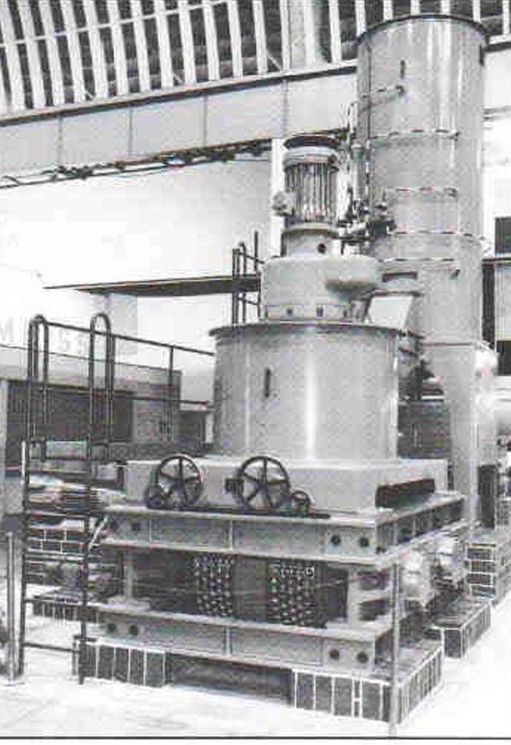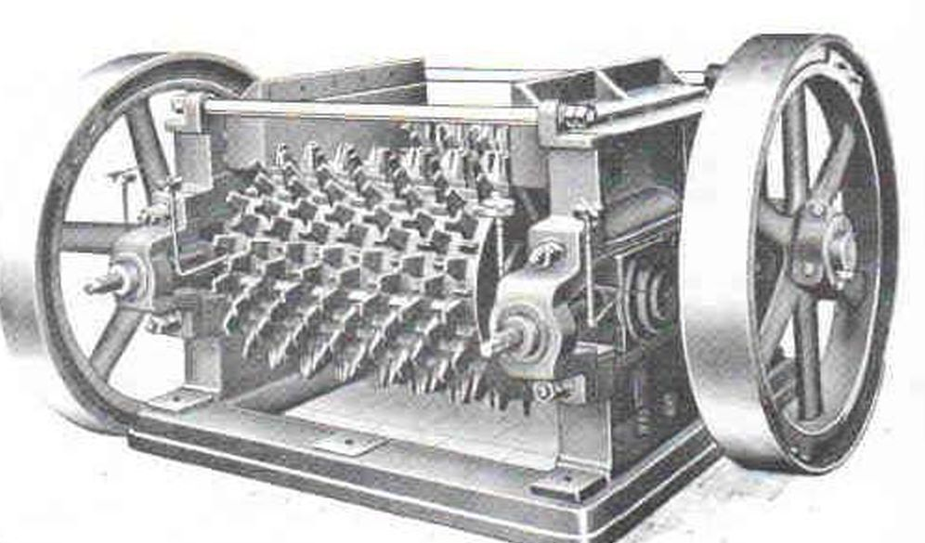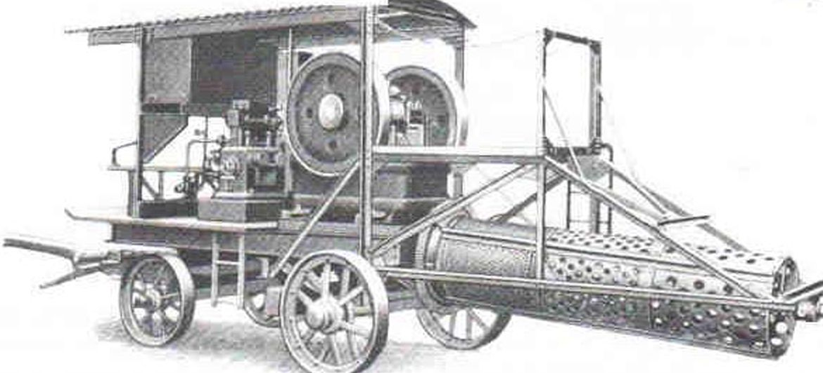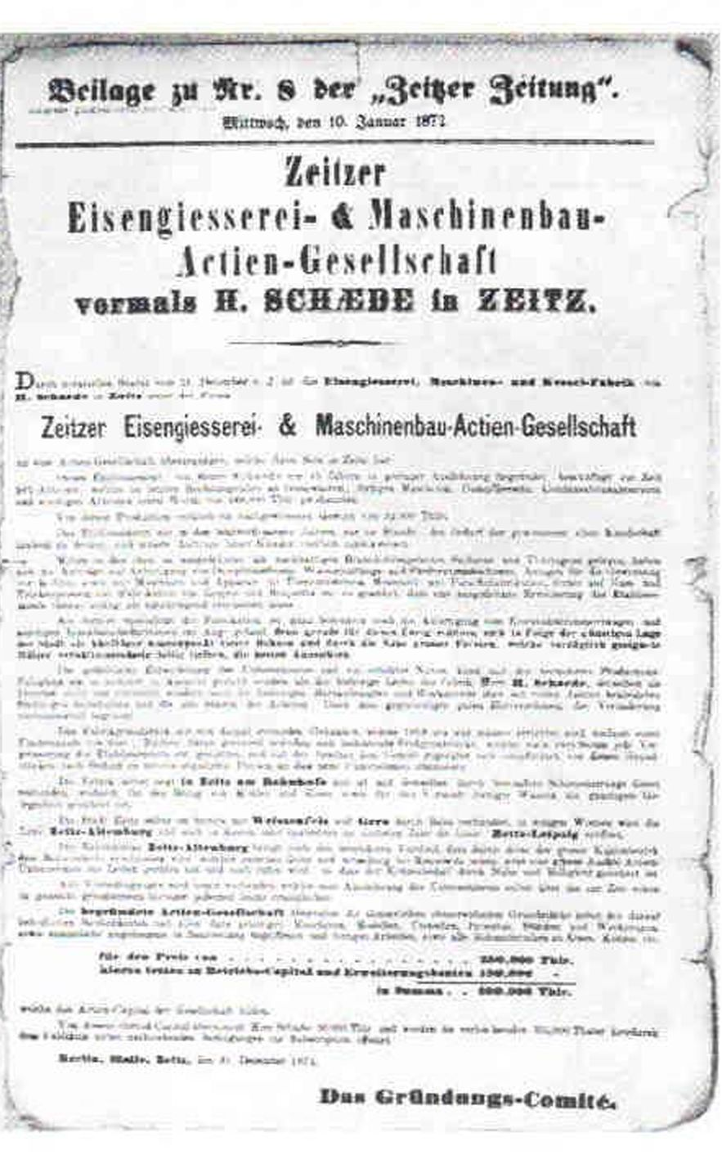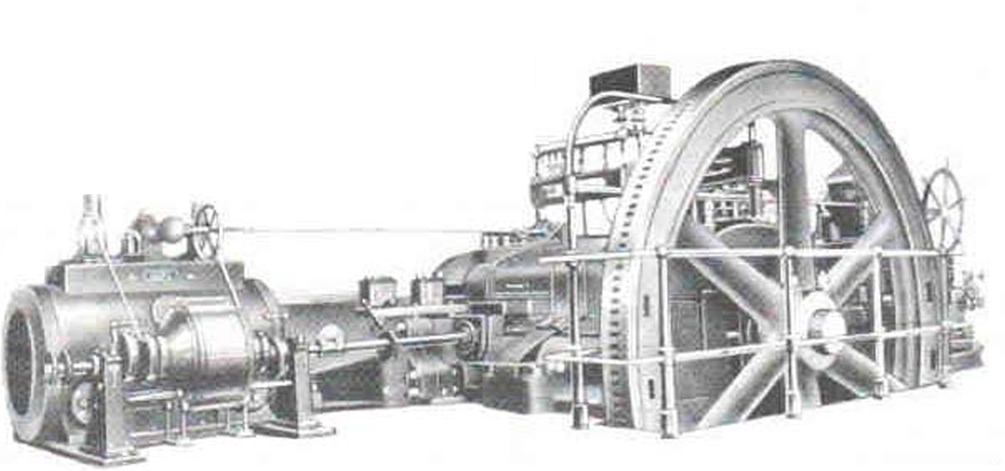

Агрегаты, определяющие функциональное назначение всей установки, изготавливаются на ЦЕМАГе:

*Прессы, дробильные установки, грохоты, сушилки, техника разгрузки бункера*

Большое количество уже поставленных ЦЕМАГом машин является референцией производственной мощности Фирмы:

Количество шт.

**1635 Брикетных штрангпрессов**

для бурого угля

Валковый грохот

**176 Валковых прессов**

для каменного угля, калийной соли, азотных удобрений, бурого угля, твердого бурого угля, каолина, глины, медистого шлака, кокса, гипса

Лопастная дробилкэ

**78 Лопастных дробилок**

955 Двухвалковых дробилок

для каменного угпя, бурого угля, смолы, кокса, калийной соли, удобрений, мергельной глины

890 Молотковых дробилок

для каменного угля, бурого угля, калийной соли, песчанника, сланца, доломита, негашеной извести, медистой сланцевой руды, барита и многих других материалов

Брикетный пресс

**727 Валковых грохотов**

для каменного угля, бурого угля, калийной соли, известняка, брикетного боя гипсовых пород, кокса

**695 Трубчатых сушилок**

для угля, зерна

**433 Тележек-выгружателей бункера**

Трубчатая сушилка

для бурого угля, известняка, песчанника, глинистых пород, клинкера, базальта, мергеля

Двухвалковая дробилка

Тепежка-еыгружатель бункера

Молотковая дробилка

5

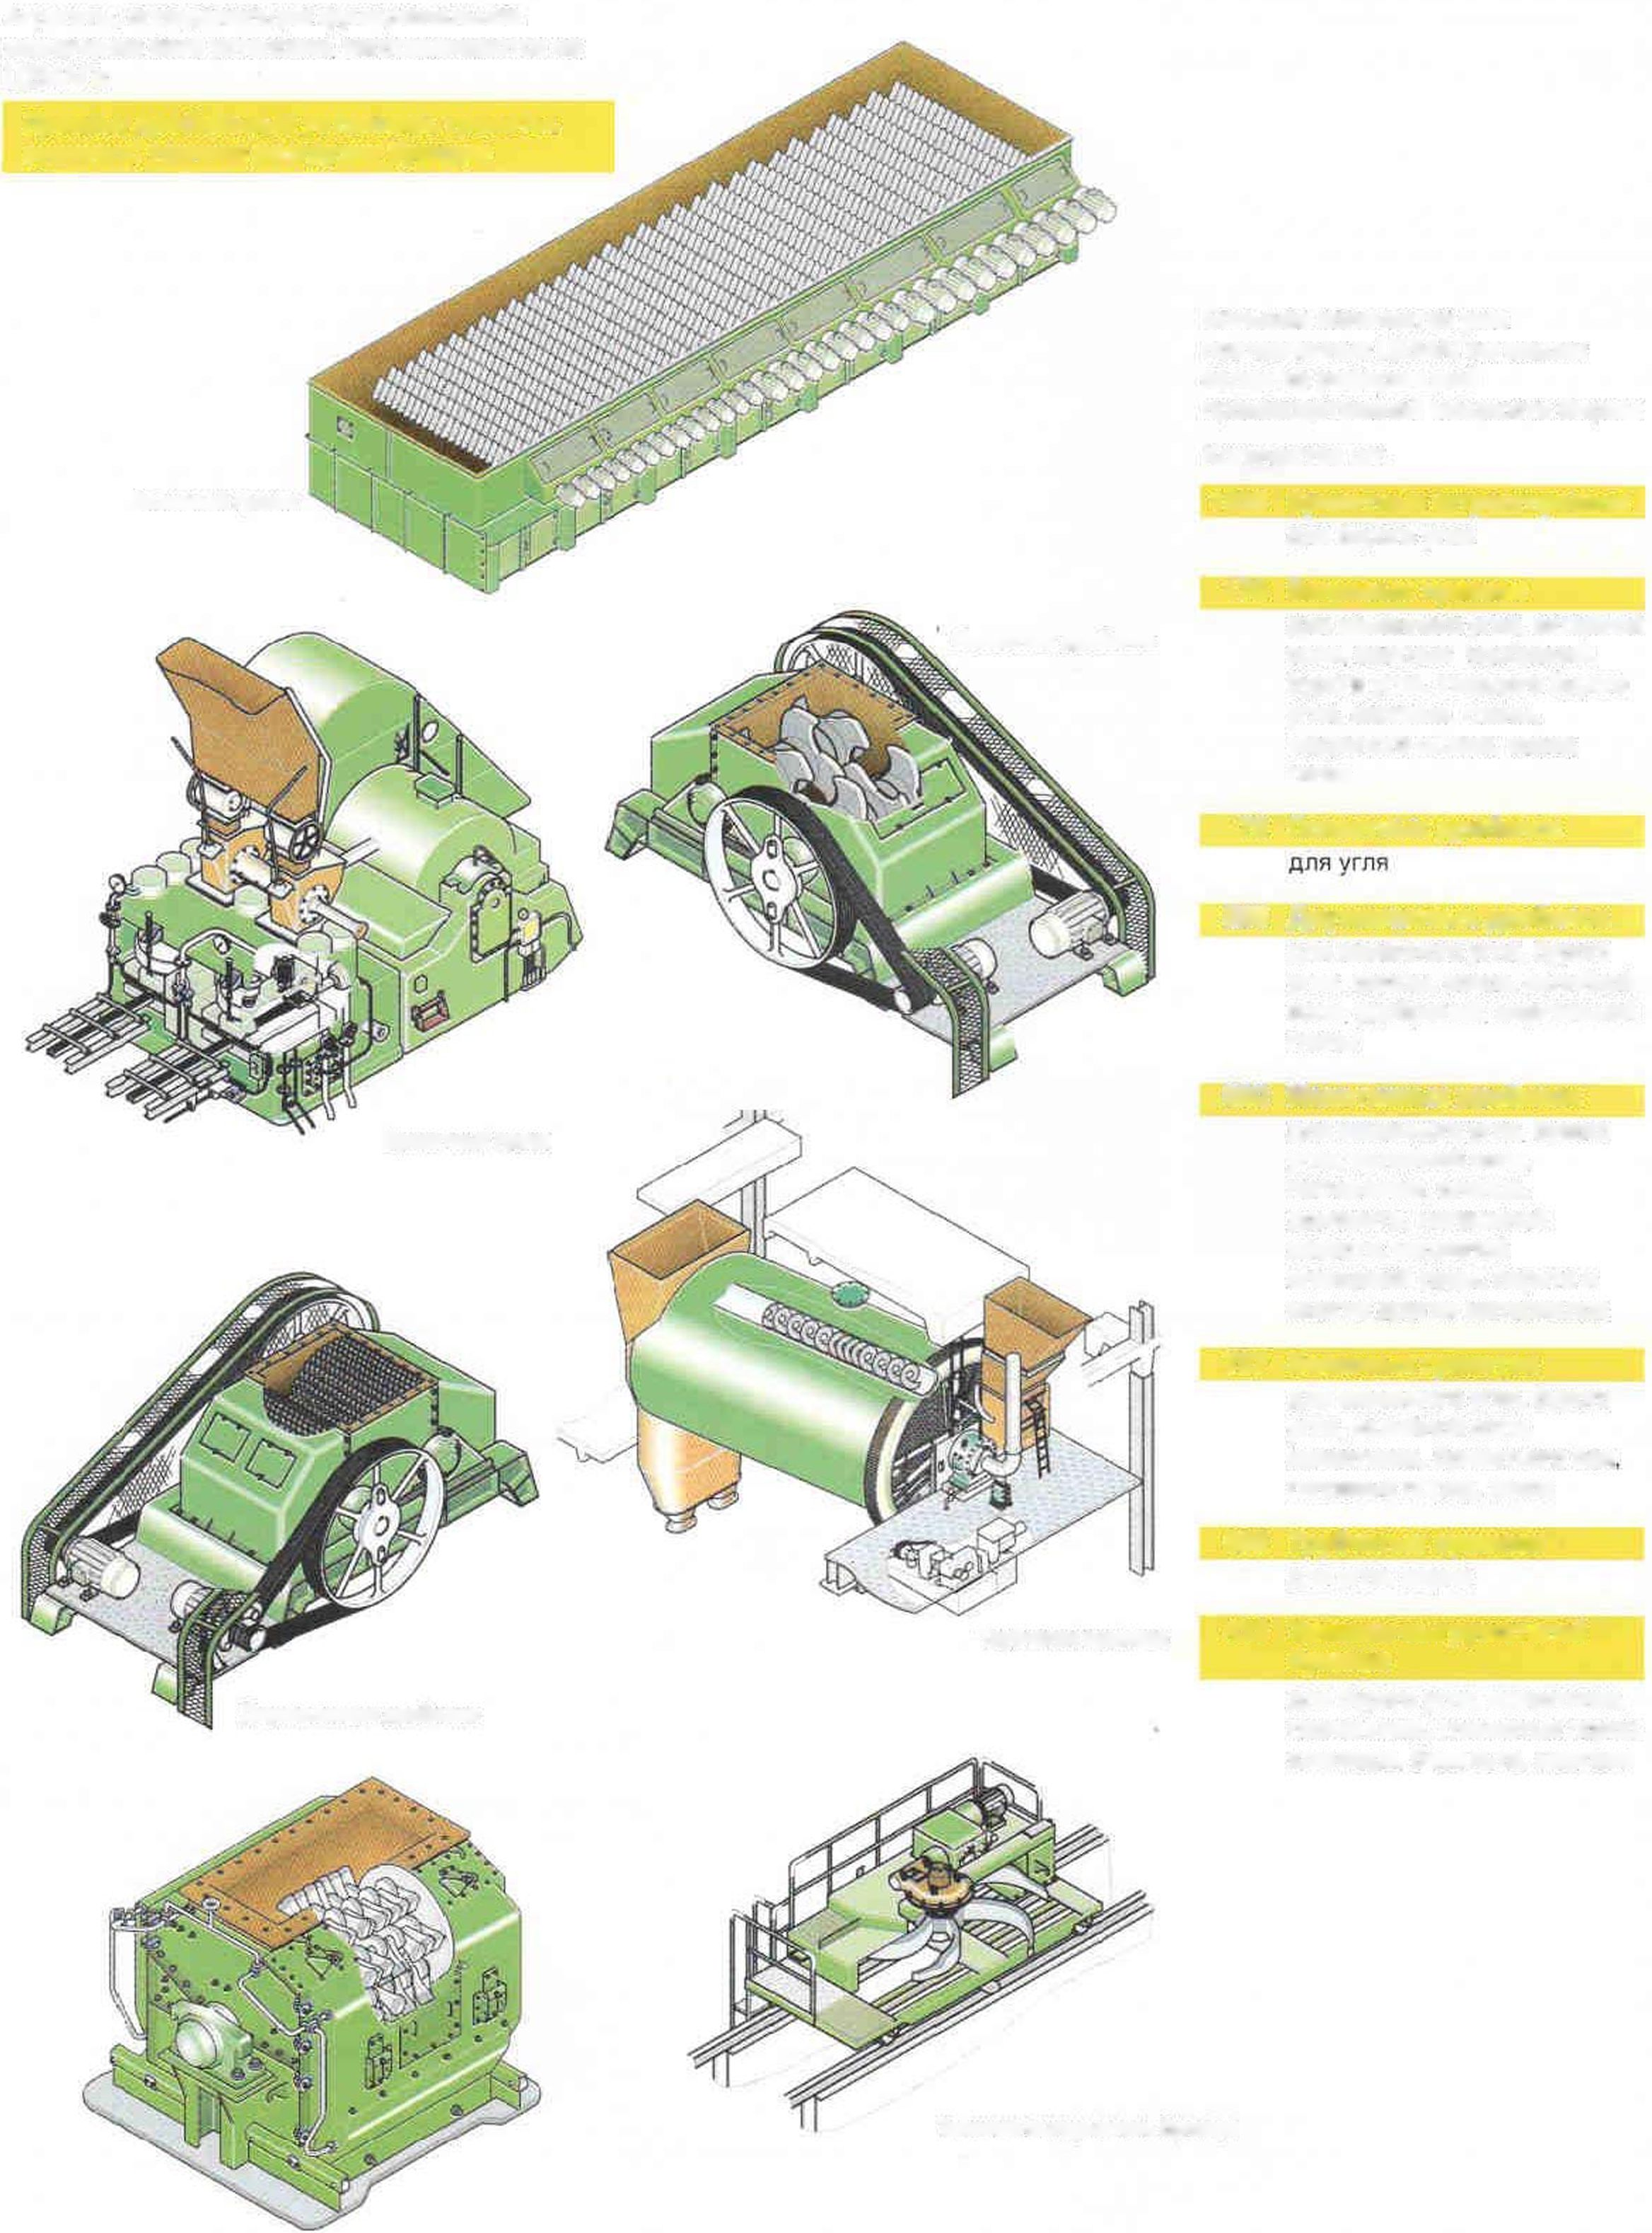

**Г *7ЕМ***АСЛ

1янанв Since less л

Брикетирование - эффективный метод улучшения качеств сыпучего материала.

При помощи брикетирования из мелкозернистого материала производится кусковой продукт, качество которого по сравнению с исходным материалом значительно улучшается. Материал приобретает высокую прочность и водостойкость, а также становится удобным в транспортировке и хранении.

Наряду с ноу-хау фирма ЦЕМАГ поставляет установки для производства брикетов и брикетные фабрики «под ключ» для угля и других сыпучих материалов.

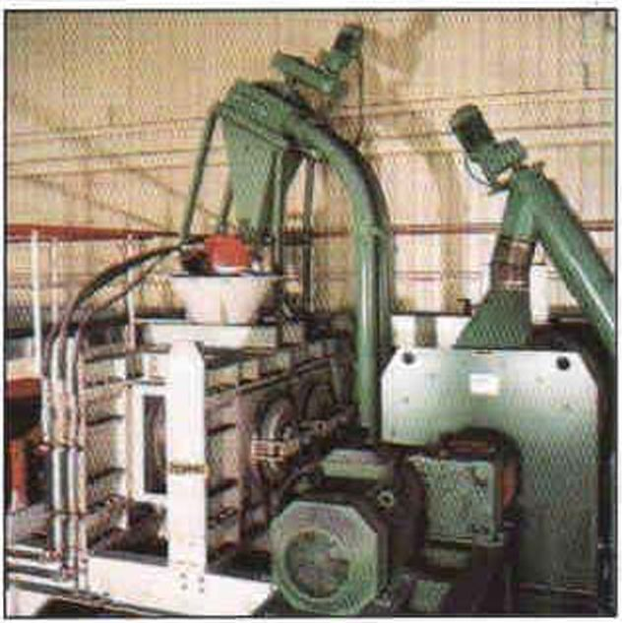

Современная промышленная установка

Брикетная фабрика

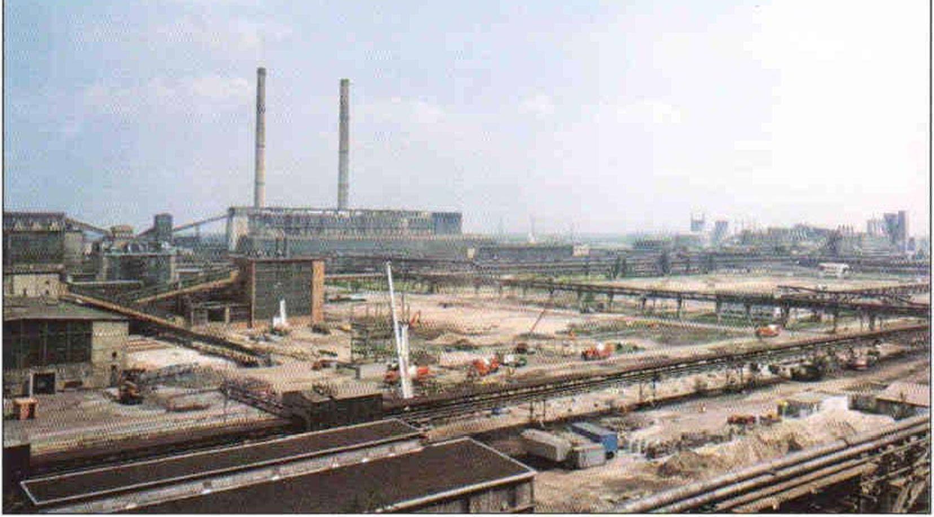

Универсальный валковый пресс Крупнейшая брикетная фабрика в мире -Шварце Лумпе»

ЦЕМАГ комплектно поставил и  
смонтировал большое количество  
брикетных фабрик в Европе. Азии и  
Австралии, а также самую крупную  
брикетную фабрику мира «Шварце  
Пумпе» в Германии с годовой  
производительностью более 4 млн. тонн.

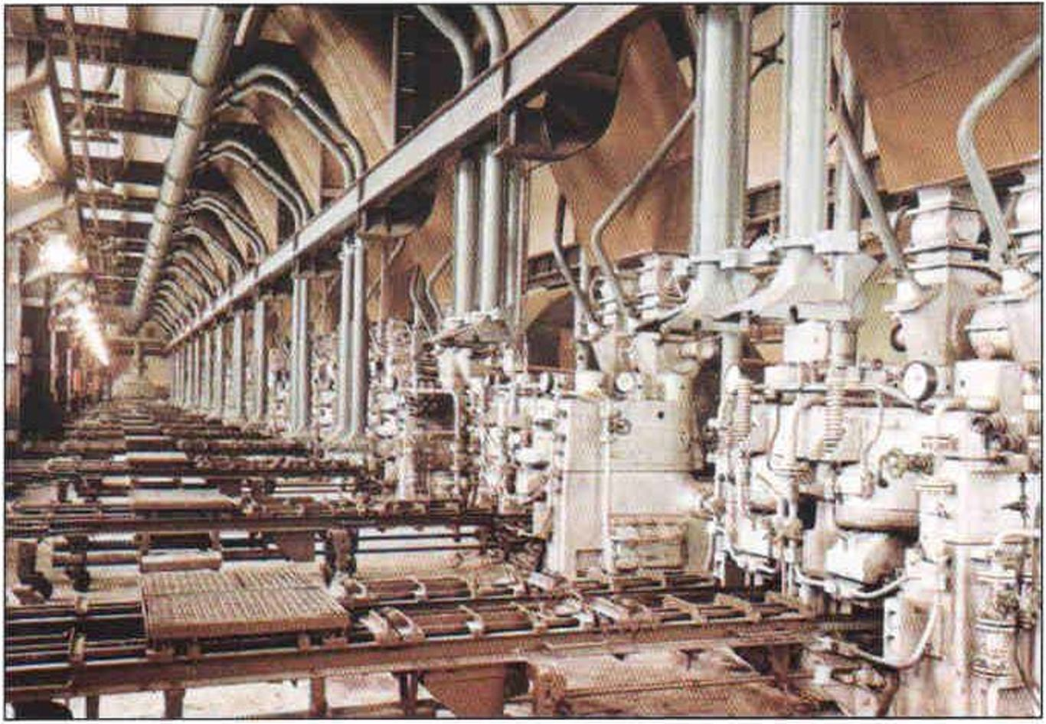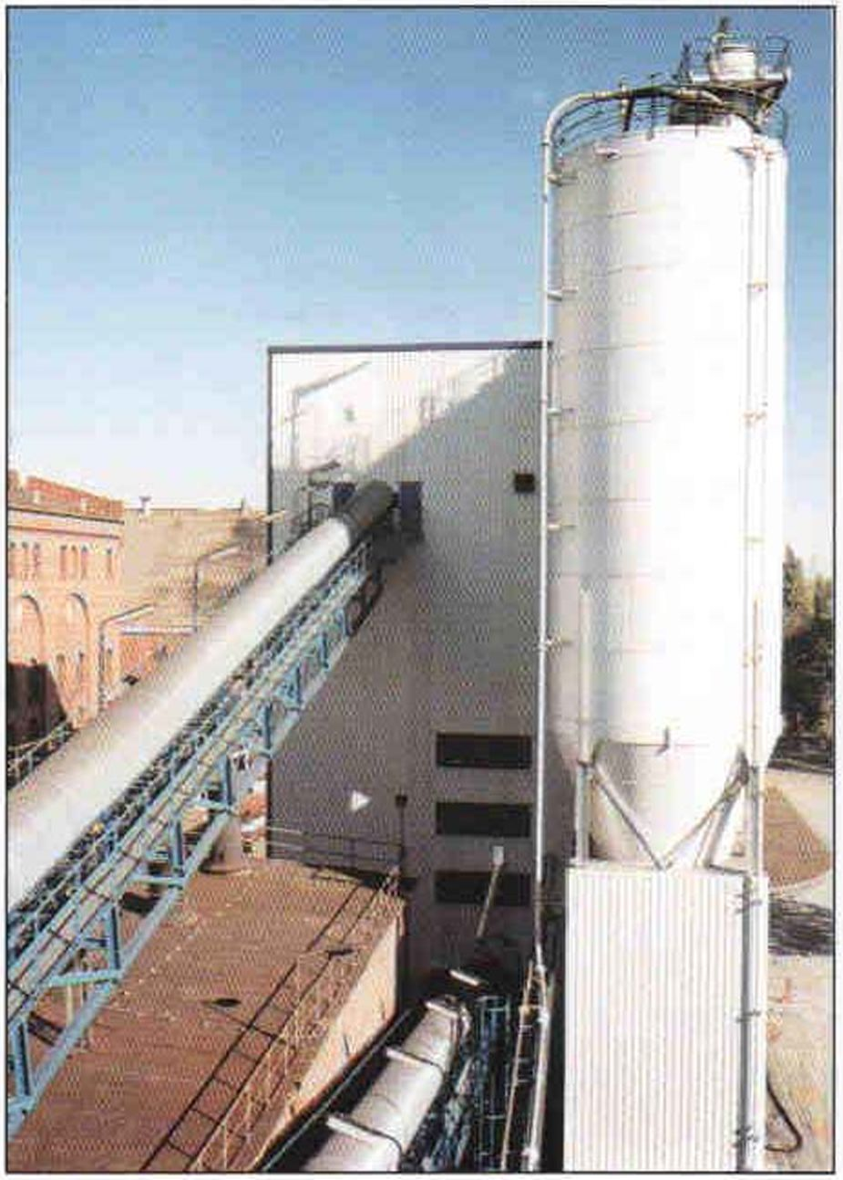

Брикетные прессы

В

Смесительная установка

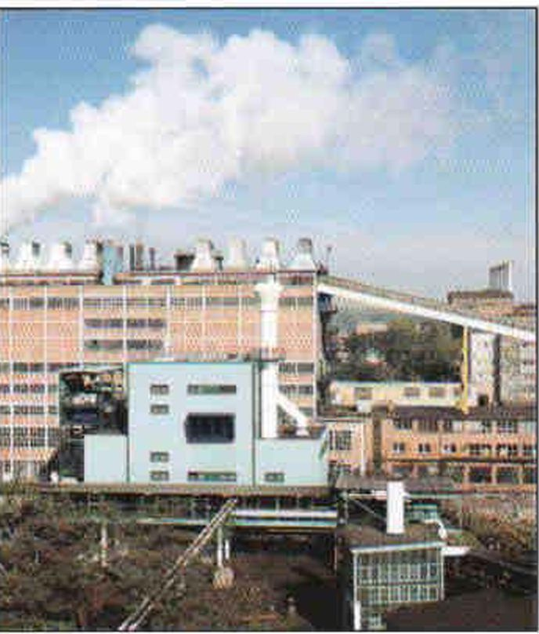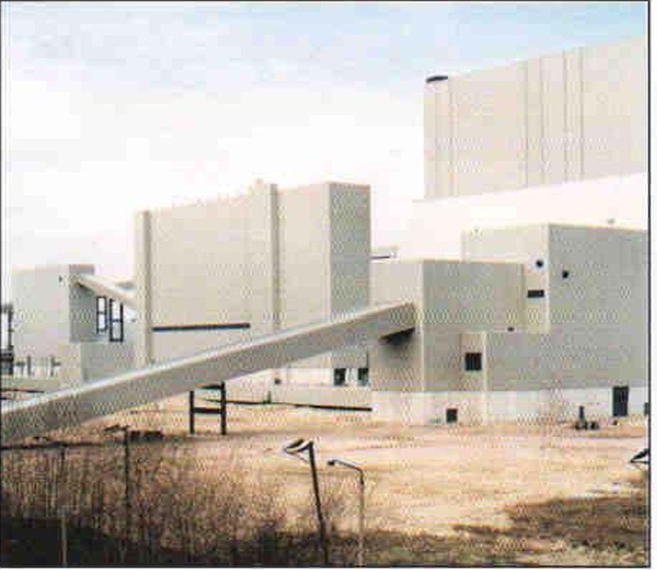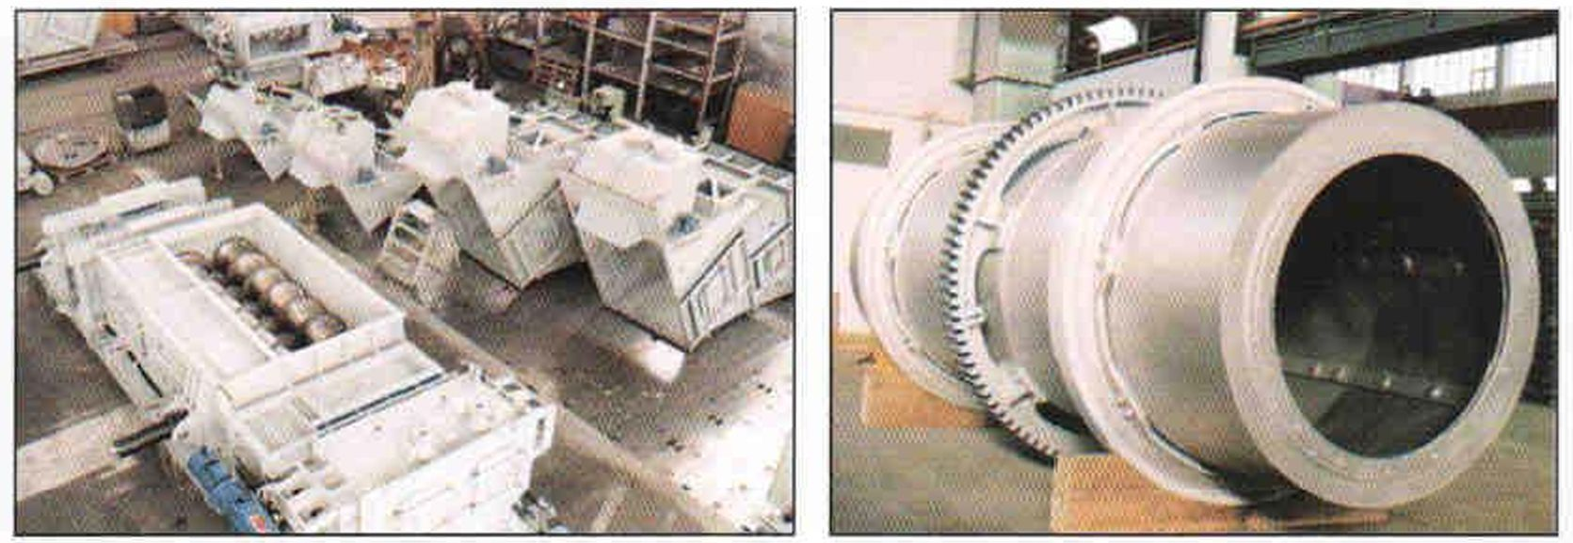

Гоанупяционные и подготовительные  
установки для сыпучих материалов

Фирма ЦЕМАГ является  
специализированным предприятием  
в области промышленных установок  
с собственным производством и  
лабораторией и своими  
разработками отвечает постоянно  
растущим требованиям рынка.

Для разработки и испытаний новых  
экономичных и экологических  
методов ЦЕМАГ располагает  
собственной лабораторией,где

Загрузочный транспортер Гранулировочный барабан проходят конструкторские,

планировочные, производственные,  
монтажные и пуско-наладочные  
испытания.

Такие испытания являются  
неотъемлемой частью современного  
производства промышленных  
установок.

Приведем некоторые примеры,  
которые наглядно демонстрируют  
разнообразие предлагаемых  
ЦЕМАГом технологий:

Складское и транспортное  
оборудование для сыпучих  
материалов

Оборудование для подготовки  
удобрений и солей

Установки гранулирования способом  
прессования калийных солей и  
смешанных удобрений

Установки последующей обработки  
гранулятов

Брикетные установки для гипса из  
процесса десульфурации дымовых  
газов и для других  
сложнобрикетируемых материалов

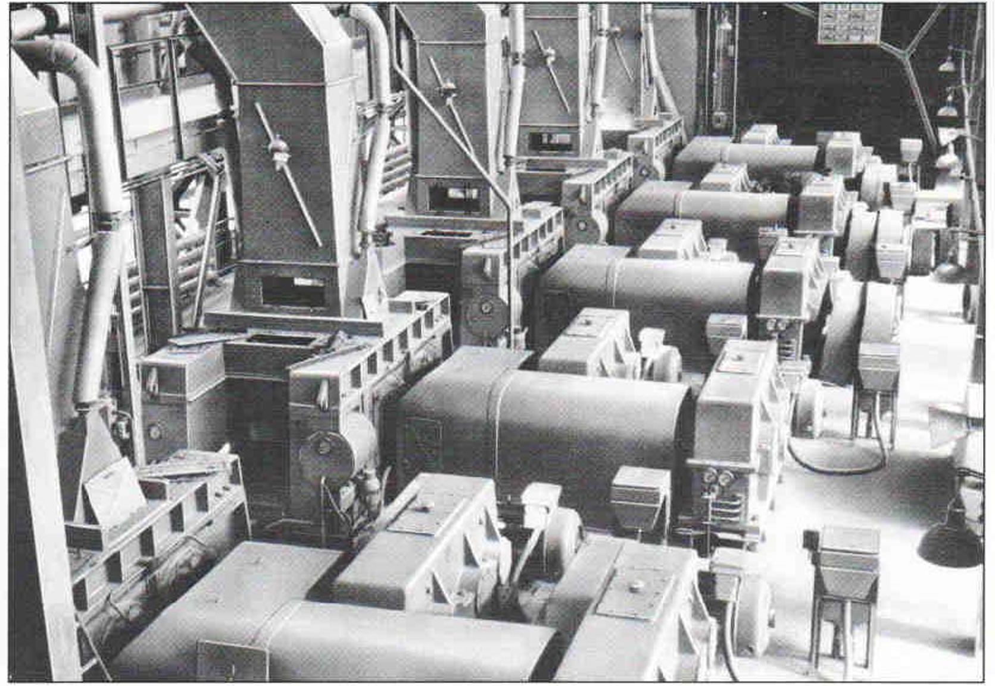

Установка гранулирования калия

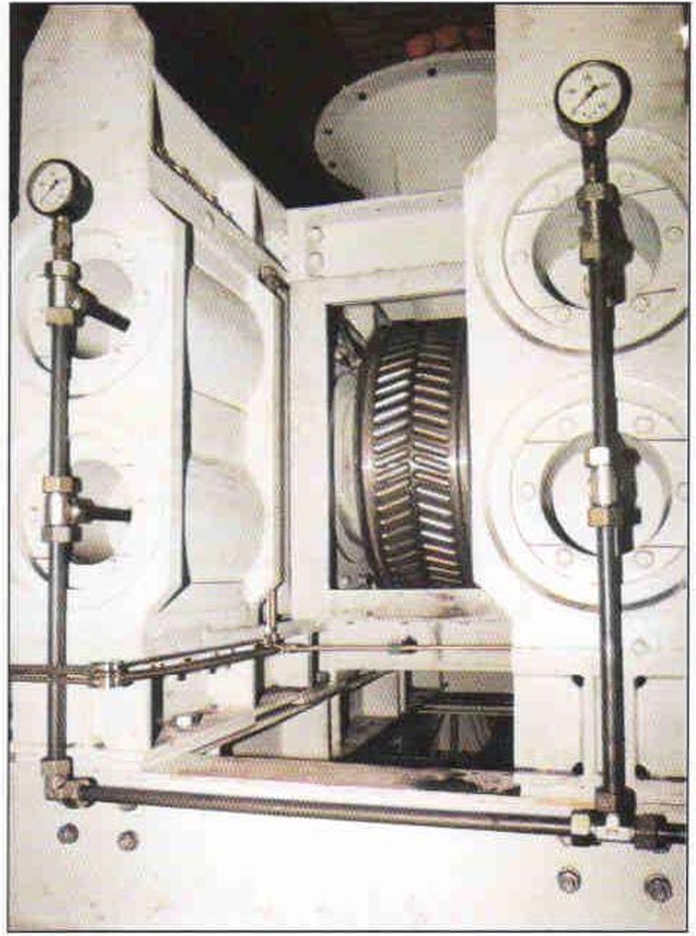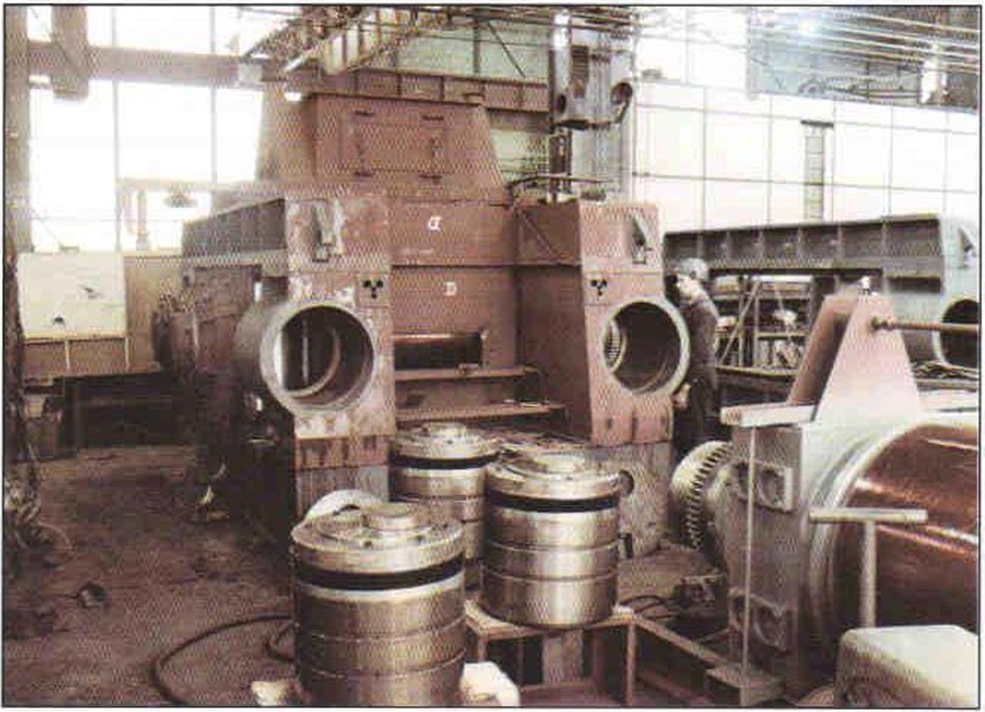

Монтаж ва пкового пресса

Универсальный валковый пресс

И



Монтаж, пуск в эксплуатацию, обеспечение качества, сервисное *обслуживание*

В реализацию заказов на поставку комплектных производственных линий входят монтаж и ввод в эксплуатацию оборудования на месте. Для осуществления этой задачи ЦЕМАГ направляет опытных специалистов на место монтажа.

ЦЕМАГ располагает всеми необходимыми свидетельствами, которые подтверждают квалификацию для производства такого оборудования.

Допуск на производство и испытание установок, работающих под давлением согласно TRB 200

Допуск на произведение сварочных работ согласно DS 952 02 - А 2.1

Допуск на работу по технологии согласно DVS инструкции 1702 на материал StE 690

Современная обработка поверхностей

(Обработка в дробеструйной камере, покраска)

Обеспечение качества Сертификация согласно DIN EN ISO 9001 Германским Ллойд Цертификейшн ГмбХ

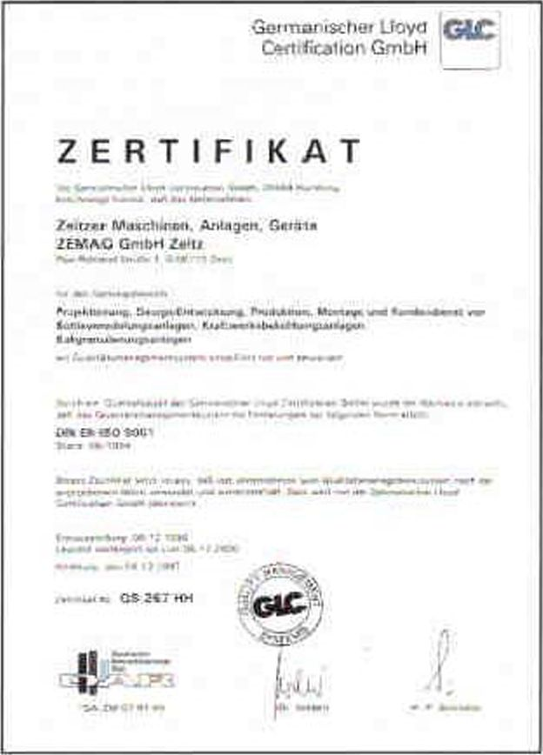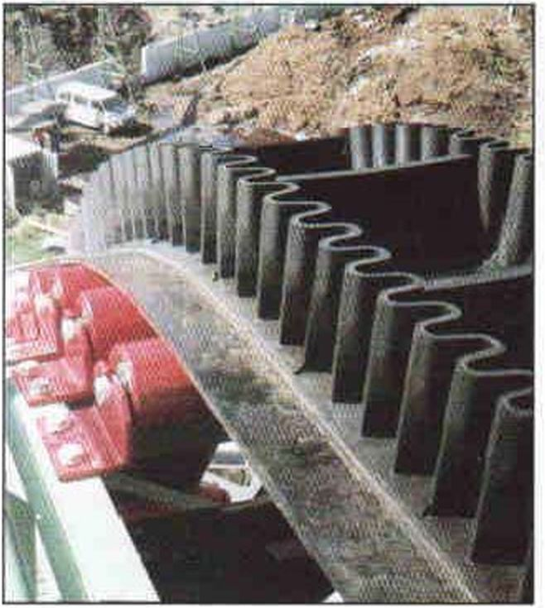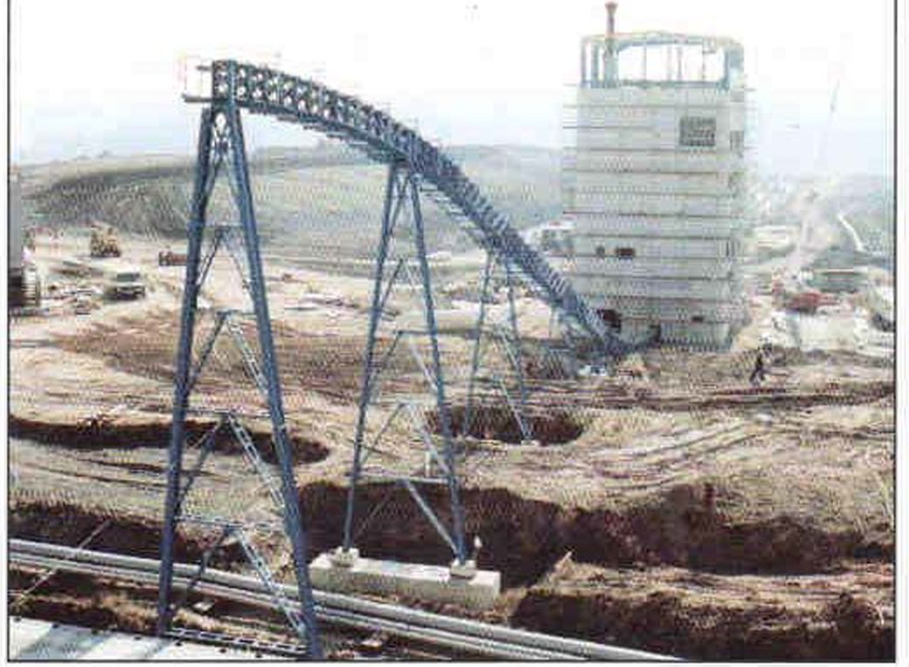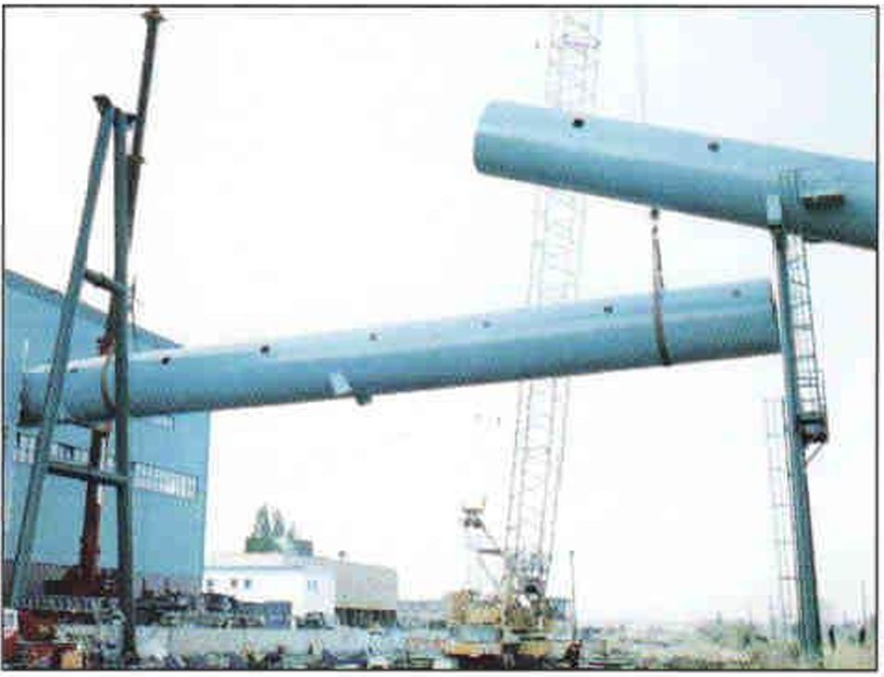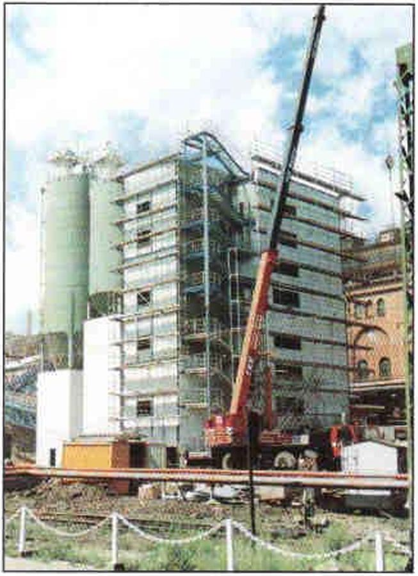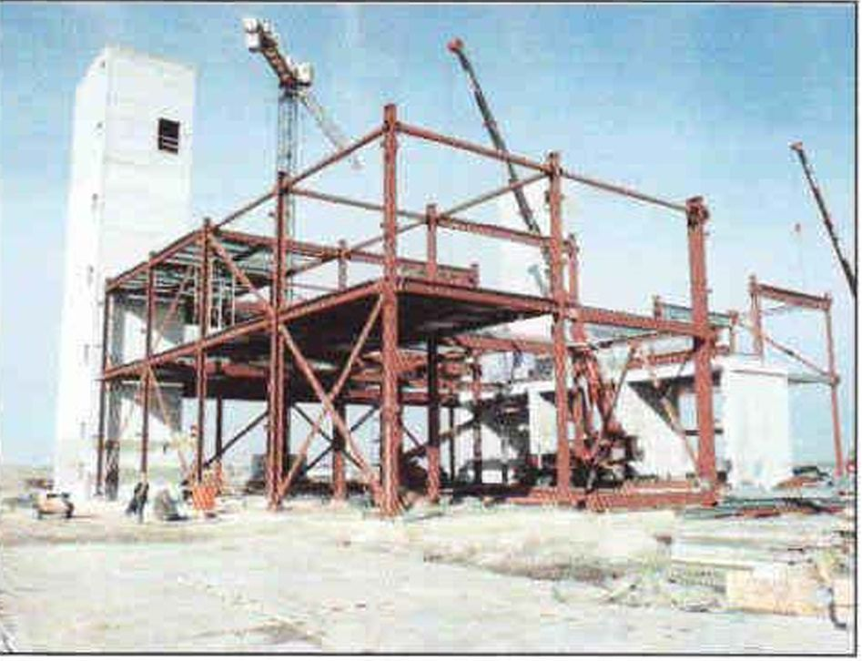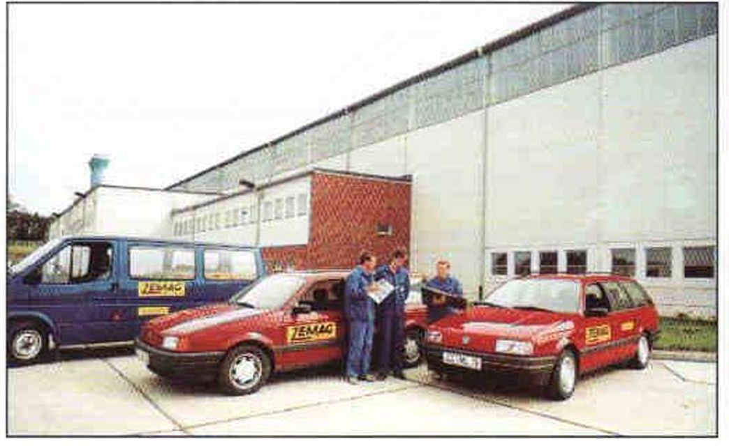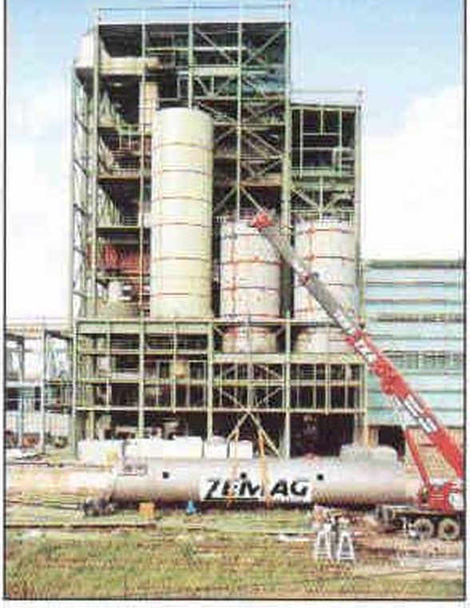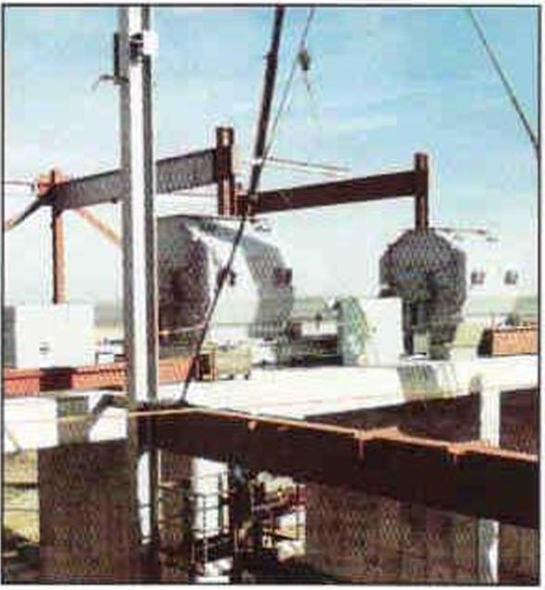

8

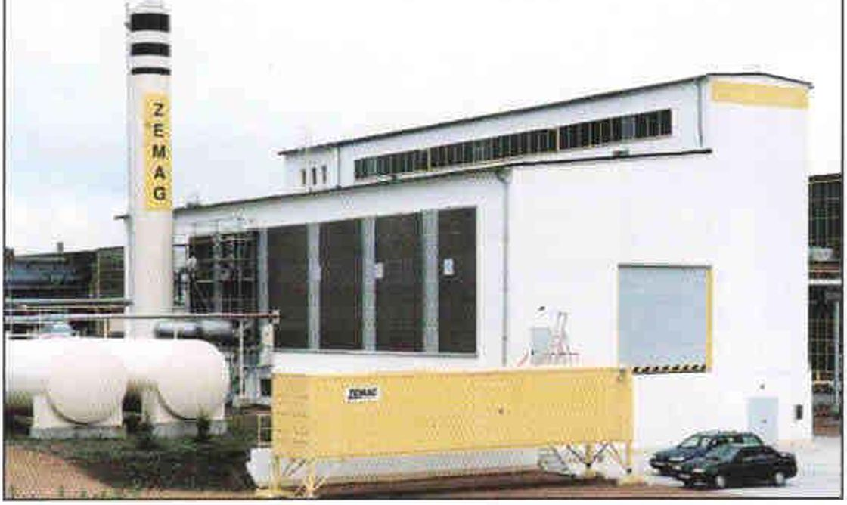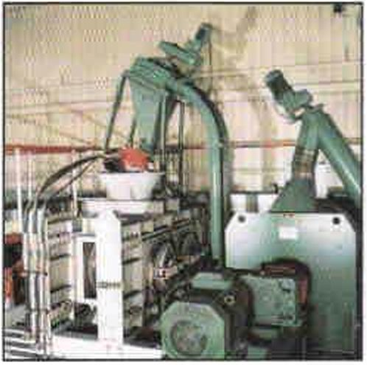

Лаборатория ЦЕМАГа

Исследования и разработки

На различные вопросы по обогащению и переработке сыпучих материалов наша опытная команда конструкторов и проектировщиков найдет грамотные ответы с технической и экономической точки зрения, при этом, следуя нашим 140- летним традициям, признанное качество дополняется новейшими достижениями науки и техники. Широкое признание продуктов ЦЕМАГ подтверждает высокое качество разработанного и изготовленного до настоящего времени оборудования и установок. При этом наша деятельность, направленная на практическое внедрение, и непосредственная работа с заказчиками, - приоритеты нашей ежедневной работы.

Лаборатория ЦЕМАГа

В собственной лаборатории для заказчиков индивидуально проводятся исследования, результаты которых являются основой для оптимального решения проблемы. Лаборатория позволяет проводить технические исследования проб, полученных от заказчиков, размером от 100 до 2000 кг. Опыты проводятся таким образом, чтобы результаты проведенных испытаний могли быть перенесены на промышленное использование.

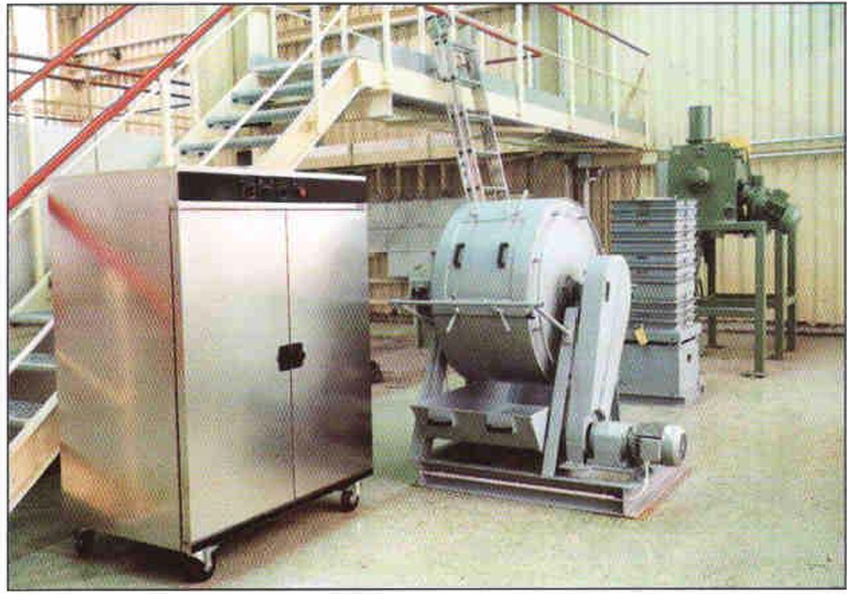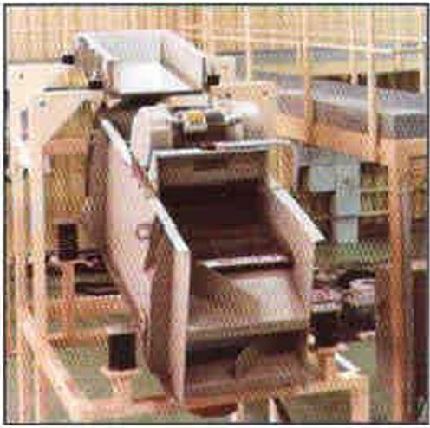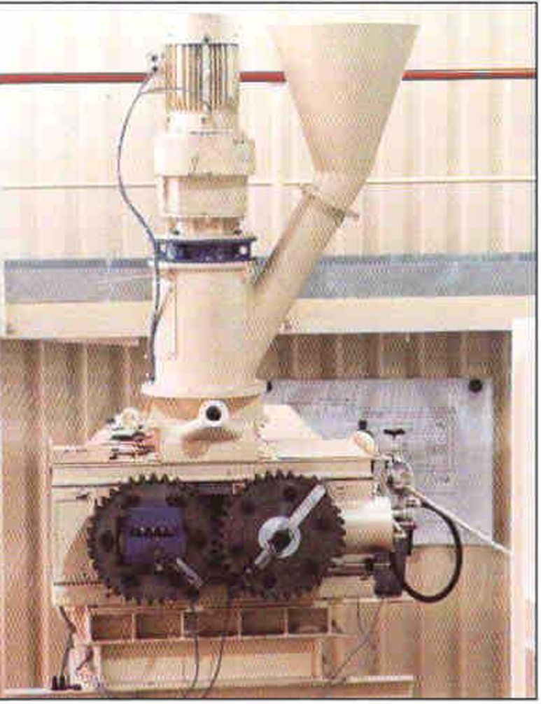

I

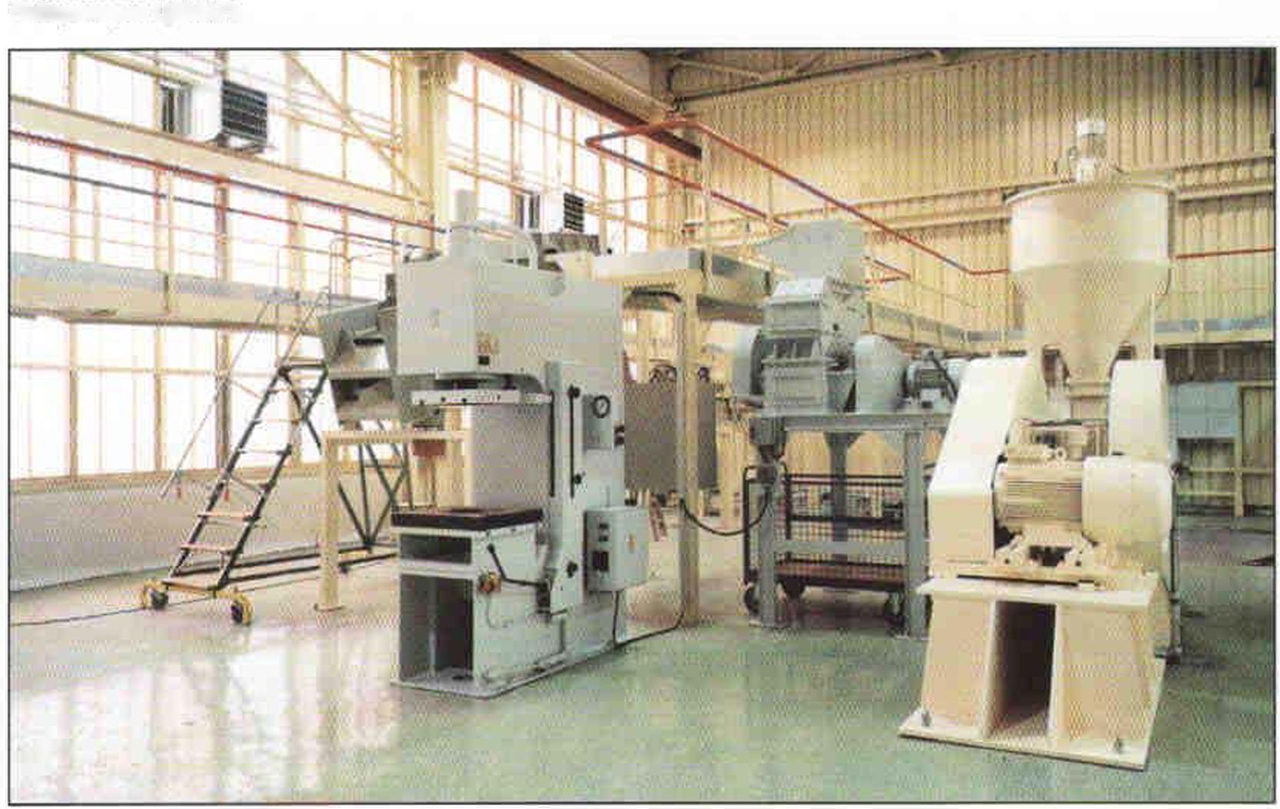

rEMAC

f Since 1855

Обзор производственных возможностей ЦЕМАГа

*Обработка поверхностей*

Струйная камера на рольганге 2000x12000 Свободноструйная

камера 25000x6000x6000

*Механический раскрой*

Резка 2000x20

Пиление 800x400

*Термическая резка*

Кислородная резка 180х5000х 10000

*Токарная обработка*

Обработка валов 1660x12000

Обработка фланцев 1800х 1000

Карусельно-токарный станок 6000x2000 Токарная обработка с числовым программным управлением с элементами вычислительной техники 630x2000

*Фрезеровка*

Конвенционный фрезерный

станок 1600x400x400

Сверлильно-фрезерный

станок 9500x2000x3000

*Долбление*

Вертикальный долбежный

станок 1500x1000

*Преобразование*

Окантовка 250 МПа ширина 5000

Прокатный станок 2500x25

Пресс 250 МПа

*Сверление*

Вертикально-сверлильный

станок диаметр = 40

Радиально-сверлильный

станок диаметр = 100

Станок для глубокого

сверления диаметр = 40 длина = 1400

*Шлифование*

Внешнее шлифование

диаметр = 350 длина = 2500

Сварка плавящимся электродом в активном газе

Сварка неплавящимся вольфрамовым электродом в защитном газе Сварка под флюсом

*Покрасочная и сушильная камера*

25000x6000x6000

*Метаплоконс трукц и я*

Исполнение - листовая сталь, трубы, профили 30000x5000x5000 макс. 52 т

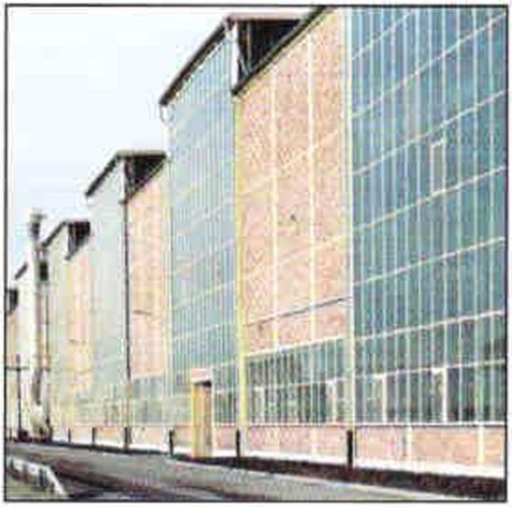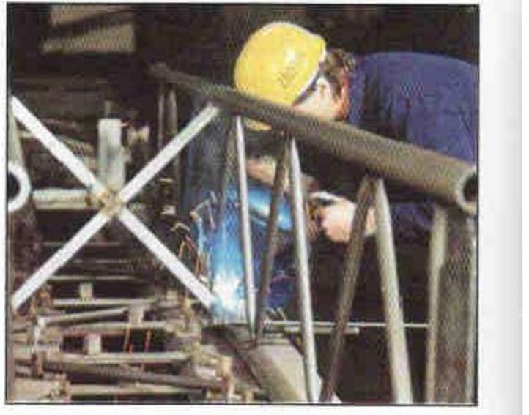

10

